军训简报2
学校举行2017级新生军训总结大会
发布时间：2017-09-24

烈日下的我们

山没有悬崖峭壁就不再险峻，海没有惊涛骇浪就不再壮阔，河没有跌宕起伏就不再壮美，人生没有挫折磨难就不再斑斓。离开舒适的温床，我们来到了苏州经贸进行紧张、严格、的军事学习和训练。
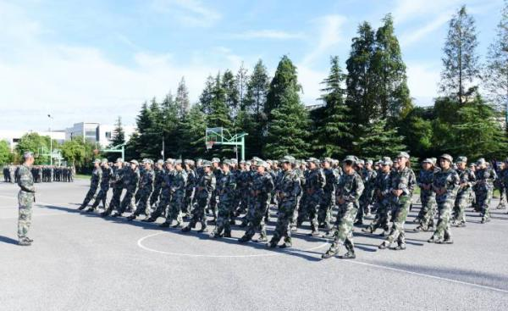
半个月，相较于漫漫人生路，不过是匆匆一瞬。然而这短短的半个月，绝对没有平凡的度过。军训不但培养人吃苦耐劳的精神，而且强化了我对校训“求真求实，自立自强”的理解。苏轼常言：“古之立大事者，不惟有超世之才，亦必有坚忍不拔之志。”无论衣衫是否被汗水沁透，我们的步伐不能停止。因为我们身披军装。防火灭火、逃生训练、急救技能教学提高了我们的忧患意识，让我们对国防也有了更深的理解。
不积滴水，无以成江海。没有我们每个人的努力，就不可能有一个完整的，高质量的方队。训练的每一个动作，教学的每一门课程，都让我深深地体会到了团结的力量，合作的力量以及团队精神的重要，我相信，它将使我终身受益，无论在哪个岗位上。“水滴石穿，绳锯木断”微小的力量
一旦积攒起来，产生的威力无比巨大。
半个月的军训，一个又一个的考验。我们只有经历它，才能够磨砺自己，使自己更加坚韧。我们只有战胜困难，承受风雨，才能更加从容地面对今后的人生。我们要保留其中的精华，让军营中学到的优秀品质伴随着我们，以军人的姿态迎接即将到来的生活，以至于整个人生。
(机信学院/17计应周欣怡)

军人梦

我从小就很敬佩军人，喜欢他们穿上军装时的那股威武劲。刚开始军训，只知道报怨教官的严厉，学校的苛刻。现在想来，不由的感慨，那时的我是多么的不明事理。
灿烂明媚的阳光，映照在每个人的脸上。此刻，我们正在接受军训后的检阅。为期十天的军训，在不知不觉中结束，然而它却给予我们甚多。它教会我们的恐怕不只是那稍息立正的军式训练，更多的是它让我们接受了一次意志的沐浴，精神的洗礼。它教会我坚强的意志，笔直的腰身，挺起的胸膛，昂扬的势气。告诉我那是军人的飒爽英姿，教会我们什么是军人的风范，什么是钢铁般坚强的意志。
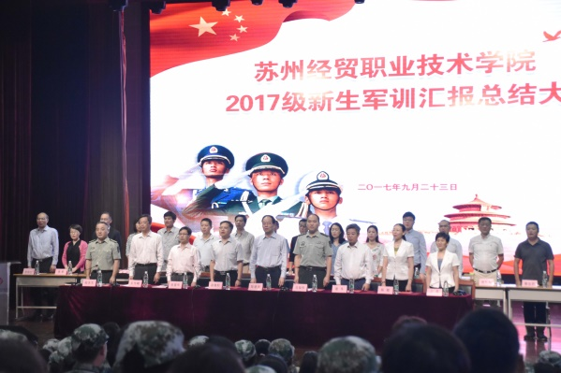
也许，这短暂的几天是微不足道的，然而它给我留下的印象却是无比深刻的。它让我学会了自立、自强、自尊、自爱，让我的心灵变得成熟，让我走出家人为我精心编织的暖巢，勇敢地站出来同风雨挑战。我想说教官，我会记住你们教我的精神，同我们共同度过的点点滴滴。
(机信学院/17网络31刘薇)

在风雨中成长

军训不但培养人吃苦耐劳的精神，而且能磨练人的坚强意志。苏轼有句话：“古之立大事者，不惟有超世之才，亦必有坚忍不拔之志。”这句话意思是成功的大门从来都是向意志坚强的人敞开的。
心目中的军训充满教官的训斥，也是紧张与艰苦的合奏，更是无常响起的集合手哨音。心目中的军训生活成百上千次地浮现在我的脑海，闪现在我的眼前。但我还是满怀欣喜与信心地去拥抱我向往已久的军训。
在军训中，很苦很累，但这是一种人生体验，战胜自我，锻炼意志的最佳良机。心里虽有说不出的酸甜苦辣，在烈日酷暑下的曝晒，皮肤变成黑黝黝的，但这何尝不是一种快乐，一种更好地朝人生目标前进的勇气呢？
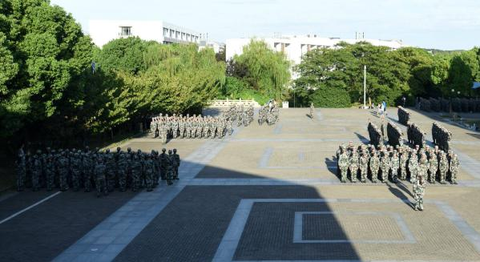
我满怀信心地开始了真正的训练。教官一遍遍耐心地指导代替了严厉的训斥。训练场上不但有我们整齐的步伐，也有我们阵阵洪亮的口号声，更有我们那嘹亮的军营歌曲。
站军姿，给了你炎黄子孙不屈脊梁的身体，也给了你龙之传人无穷的毅力。练转身，体现了人类活跃敏捷的思维，更体现了集体主义的伟大。
其实在自己的人生路上，也应该印满一条自己脚步的路，即使那路到处布满了荆棘，即使那路每一步都是那样的泥泞、那样的坎坷，也得让自己去踩、去踏、去摸索、去行进！我想那样的路才是真实的自我写照，决无半点虚假伪装之意。
(机信学院/17网络31唐峰)

苦亦乐

军训时总埋怨，时间仿佛“一日如十年”，身体似乎经受着“钢铁是怎样炼成”般的折磨。可现在觉得以前的种种苦恼是多么的幼稚。军训是对我们的一次洗礼，是我从少年迈向青年的转折，更是对自我的挑战！
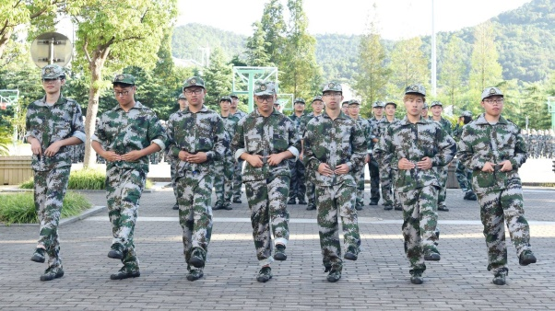
军训必然要出去训练。但老天爷整天瞅着我们眉开眼笑，我站不到十分钟便汗流浃背了。最让人受不了的是太阳幸灾乐祸地泼洒着“她”的温暖，蒸得我们体液犹如滔滔江水连绵不绝。任凭那烈日熏烤，脚底发痛，我一定要站好这大学第一班岗，坚实地踏出这关键一步！就这样，无论训练多艰苦，我都时时勉励自己，要坚持完成了这“大学的第一课”。
军训不仅培养人有吃苦耐劳的精神，而且能磨练人的坚强意志。训练场上不但有我们整齐的步伐，也有我们阵阵洪亮的口号声，更有我们那嘹亮的军营歌曲。每每看到那一排排的队伍犹如大树般伫立在草坪上，那一声声口令响亮的回荡在莘莘学子当中。
为期十天的大学军训，让我领悟了太多太多人生的哲理，我想这才是军训的内涵。
（机信学院/17软件32刘乔峰）

相约九月，与你同行

“宝剑锋从磨砺出，梅花香自苦寒来”，人是在不断的磨练中长大的，就像一棵小树一样，只有经历过风雨的洗礼才能长成参天大树。
古人云：“天将降大任于斯人也，必先苦其心志，劳其筋苦，饿其体肤。”军训也正是如此，其中有酸楚的泪水，有苦咸的汗水，有飘扬的歌声，有欢乐的笑声。
如果说大学是一本书，那么军训的生活便是书中美丽的彩页；如果说大学是一台戏，那么军训便是戏中精彩的一幕；如果说大学是一幅画，那么军训生活便是画中夺目的颜色。

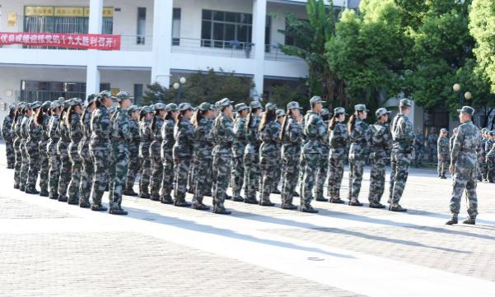
十天的军训生活是短暂的，但它给我们留下的美好回忆却是永恒的。经过这次短暂、艰苦而又难忘的军训，我们少了份娇气，多了份坚强；少了份依赖，多了份自强；少了份怨天尤人，多了份勇往直前；同时也懂得了自理，自制和自爱。
有位哲人曾经说过：“无法回味的感觉才是最美妙的感觉。”对于军训，有些感受不能言传，只能在淙淙的意会中回味。那味道就如同品味一杯很浓郁的香茶，只有尝过的人才知道其中的韵味，然后才能和有同样经历的人相对一笑，让美妙的感觉在彼此间传递。
军训，对于我们每一个人，都别有一番滋味。军训，已经成为一种宝贵的难得的一种经历，写进了我们的记忆中，成为了我们记忆中不可磨灭的一部分。它已经成为一种力量，能在困难时给予我们动力的力量。
军训使我们以坚强为信念，努力成为生活的强者。昨天，我们一起欢笑，流泪。今天，我们一起历经风雨，承受磨练。明天，我们一起迎接绚丽的彩虹。苦，让我们一起珍惜现在的甜。累，让我们体验到超出体力极限的快感。严，让我们更加严格要求自己。
天空愈晴，星辰愈灿烂，谓之辛苦的军训后，我们的灵魂也将得到升华。
（机信学院/17软件32段晓雪）

迷彩，青春

十天的记忆，在我的笔尖，渐渐泛黄，疏远，沉默……不知所言。脱下了那身绿军装，远离了军人特有的味道。
从前，我痴迷于虚幻的诗文，痴迷于空洞的哲理，痴迷于追寻别人的历史人生。可是现在的我，明白了什麽是生存，只有那些虚无缥缈的东西是无法满足一个人的贪心的。如果想拥有比别人多的荣誉，就要付出比别人多得多的血汗。人，只有向上爬，才能生存，才能更好的生存。
石蕴在最后两天的时候跟我说，她不想走领队了，我不想让她退缩，因为我喜欢和她走在一起。我想跟她说：“教官给你这个任务，也是想看看你能不能顶住压力，如果你退却了一步，就什麽都没了！”但我始终没有说。我能理解她，我也想过干脆和她一起退，但我说过，我变了，不再是那个喜欢急流勇退的我了，我喜欢逞强。军人，争得就是口气！为了这口气，手臂抓红了，嘴咬破了，皮肤晒黑了，如果不能坚持到最后，真的就白费了，一切都没了！
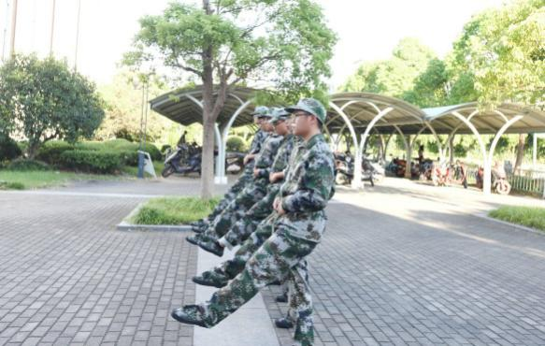
我喜欢附庸文雅，学的那首《女儿行》，我一只觉得歌词不好，想给改改，但是到了最后，我发现我竟然不会了。最后一次在那里吃中饭，我们唱了最后一遍《女儿行》，到那时，我终于明白了，在军队，没有那些虚华的文字。有的，只是心头的心乐，它，比仙音宫乐都悦耳。
十三天，如白驹过隙，水过岸芷，不留下什麽痕迹 ，心头的那一抹伤痛，也会渐渐愈合。为了我的改变，举杯吧！军人，离我远了还是近了？
（机信学院/17网络31谷梦）

热烈与欢笑

回想那短短两周军训的日子，一种潜藏在心中已久的感受便由然而生。的确，军训是辛苦的，但切辛苦的美丽，辛苦的动人，辛苦的让人难以忘怀。
在军训时，我们和教官在烈日下同甘共苦，他们对每一个动作都要求严格，一发现我们的动作不规范，不到位，便细心的给我们讲解，纠正我们的错误，争取让我们把每一个动作做好。尤其是在站军姿时，我们的双肩酸痛，双腿麻木，让我们真正地体会到苦和累。
但我们从不抱怨苦难，正所谓人生苦短，年轻时吃点苦，受点累算什么。俗语说“不经历风雨，何以见彩虹”它教会了我们怎样去面对今后的挫折。
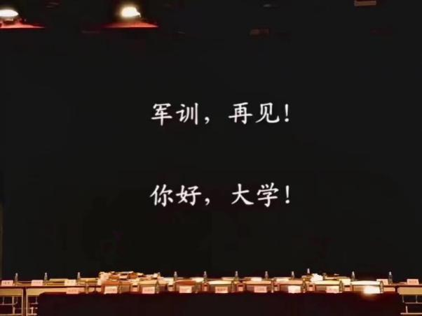
白驹过隙的时光像一条潺潺的小河，仿佛一眨眼的工夫，两周的军训生活就到可眼皮底下。回首丰富多彩的军训生活，我更多的是感——“几朝夕，数风流人物，还看今朝”。经贸的明天会更加辉煌灿烂。
（机信学院/17网络31胡莹莹）

